**ACTIVIDAD 10**

* **Crea las siguientes 3 tablas:**

**TABLA LIBROS:**

|  |  |  |
| --- | --- | --- |
| CAMPO | TIPO | GENERAL |
| Código Libro (clave) | Número |  |
| Nombre del Libro | Texto corto | 60 |
| Editorial | Texto corto | 25 |
| Autor | Texto corto | 25 |
| Género | Texto corto | 20 |
| País del autor | Texto corto | 20 |
| Número de páginas | Número |  |
| Año de edición | Número | Entre 0 y 2020 |
| Precio del libro | Moneda |  |

**TABLA PRÉSTAMOS:**

|  |  |  |
| --- | --- | --- |
| CAMPO | TIPO | GENERAL |
| Número pedido (clave) | Autonumeración |  |
| Código del Libro | Número |  |
| Código usuario | Número |  |
| Fecha Salida | Fecha/Hora | Fecha mediana |
| Fecha máxima a devolver | Fecha/Hora | Fecha mediana |
| Fecha devolución | Fecha/Hora | Fecha mediana |

**TABLA USUARIOS:**

|  |  |  |
| --- | --- | --- |
| CAMPO | TIPO | GENERAL |
| Código usuario (clave) | Autonumeración |  |
| Nombre | Texto corto | 15 |
| Apellidos | Texto corto | 25 |
| DNI | Texto corto | Máscara de entrada |
| Domicilio | Texto corto | 50 |
| Población | Texto corto | 30 |
| Provincia | Texto corto | 20 |
| Fecha nacimiento | Fecha/Hora | Fecha mediana |

**TABLA USUARIOS:**

|  |  |  |
| --- | --- | --- |
| CAMPO | TIPO | GENERAL |
| Código del Libro (clave) | Número |  |
| Fecha Venta (clave) | Fecha/Hora | Fecha mediana |
| Unidades vendidas | Número |  |

* **Crea las relaciones que sean necesarias.**
* **Rellena las siguientes tablas:**

**TABLA LIBROS:**

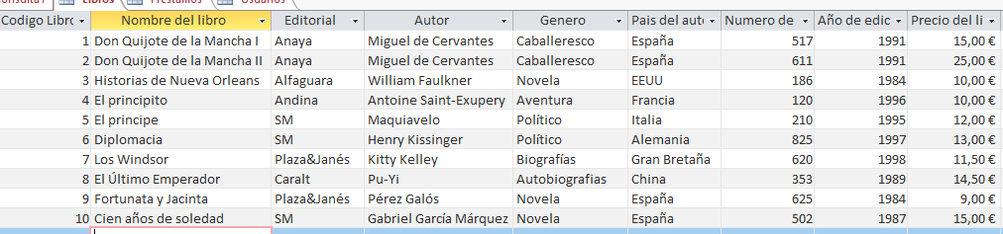

**TABLA PRÉSTAMOS:**

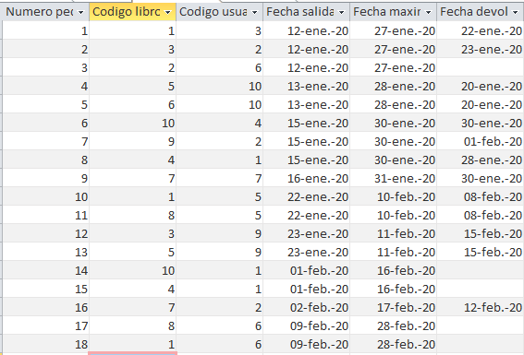

**TABLA USUARIOS:**

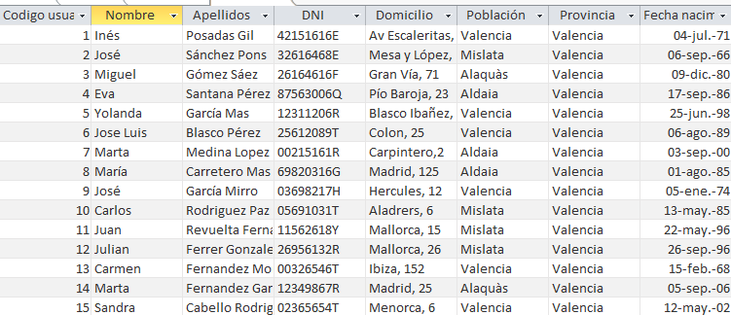

**TABLA VENTAS:**

|  |  |  |
| --- | --- | --- |
| Código Libro | Fecha venta | Unidades vendidas |
| 1 | 15-ene-20 | 1 |
| 6 | 16-ene-20 | 1 |
| 5 | 16-ene-20 | 2 |
| 3 | 16-ene-20 | 1 |
| 9 | 18-ene-20 | 2 |
| 10 | 18-ene-20 | 1 |
| 8 | 19-ene-20 | 3 |
| 6 | 22-ene-20 | 2 |
| 4 | 22-ene-20 | 2 |
| 2 | 22-ene-20 | 1 |
| 3 | 25-ene-20 | 3 |
| 1 | 28-ene-20 | 1 |
| 2 | 02-feb-20 | 1 |
| 9 | 02-feb-20 | 2 |
| 9 | 03-feb-20 | 3 |
| 10 | 04-feb-20 | 2 |
| 1 | 05-feb-20 | 3 |
| 3 | 06-feb-20 | 1 |
| 3 | 08-feb-20 | 2 |
| 4 | 09-feb-20 | 2 |
| 10 | 10-feb-20 | 1 |
| 3 | 12-feb-20 | 2 |
| 8 | 15-feb-20 | 1 |
| 1 | 16-feb-20 | 1 |
| 3 | 18-feb-20 | 3 |
| 2 | 18-feb-20 | 1 |
| 1 | 19-feb-20 | 2 |
| 3 | 19-feb-20 | 1 |

**Crea las siguientes CONSULTAS:**

1. **Tiene que aparecer todos los campos de la tabla libros y los libros que sean de antes de 1990.**
2. **Tiene que aparecer el nombre del libro, el género y el país del autor tiene que ser España.**
3. **Tiene que aparecer el nombre del libro, el autor, el género, con más de 400 páginas.**
4. **Tiene que aparecer todos los capos de la tabla préstamos que sean de enero del 2020.**
5. **Tiene que aparecer el nombre de los libros, el código de alumno, el nombre del alumno y la fecha máxima de devolución. De los libros que no han sido devueltos.**
6. **Tiene que aparecer el nombre de los libros, el código de alumno, el nombre del alumno y la fecha máxima de devolución. De los usuarios que han devuelto los libros tarde.**
7. **Indica cada usuario cuantos préstamos ha realizado a lo largo del mes de enero.**
8. **Indica cada usuario cuantos préstamos ha realizado a lo largo del mes de febrero.**
9. **Indica cada libro cuantas veces ha sido cogido.**
10. **Indica la media de libros cogidos por día.**
11. **Indica el precio del total de libros vendidos en enero.**
12. **Indica el precio de libros vendidos por días.**
13. **Indica la media de los libros vendidos por día.**
14. **Indica cuantos libros han cogido por población.**
15. **Crea una tabla con todos los campos de la tabla préstamos que sean de febrero, se llamara préstamos Febrero.**
16. **Actualiza la tabla de libros disminuyendo el precio un 25% de los libros anteriores a 1990.**
17. **Elimina de la tabla de préstamos los que son de febrero.**
18. **Añade en la tabla de préstamos la tabla de préstamos de febrero.**

**Crea las siguientes FORMULARIOS, en todos debe haber un botón para el principio, otro para el final y uno para el índice:**

* **Crea el siguiente formulario y llámalo CLIENTES.**

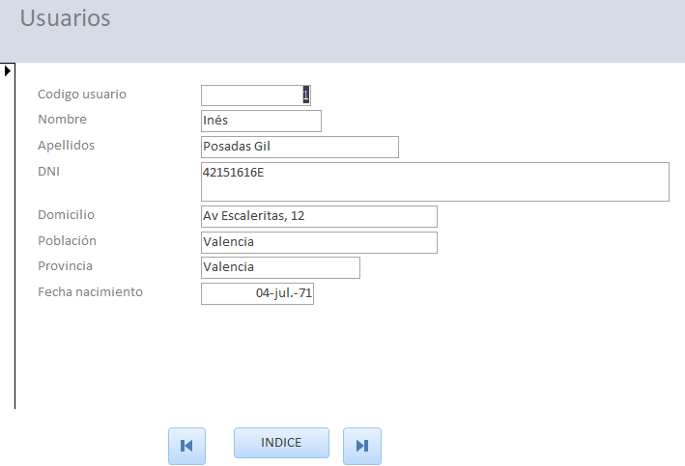

* **Crea el siguiente formulario y llámalo LIBROS.**

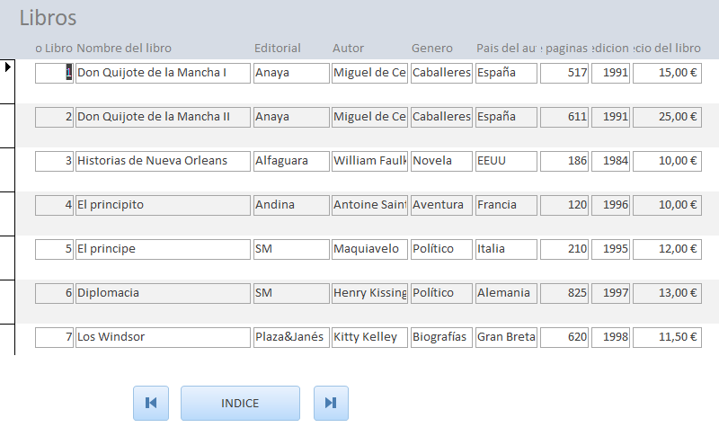

* **Crea el siguiente formulario y llámalo VENTAS.**

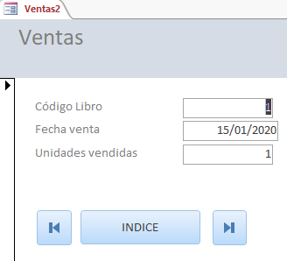

* **Crea el siguiente formulario y llámalo PRÉSTAMOS.**
  + **En nombre del libro es un cuadro combinado con el nombre del libro y el código del libro, ordenado por nombre del libro.**
  + **En cliente, es un cuadro de lista, con dni, nombre, apellidos y código del cliente, ordenado por DNI.**

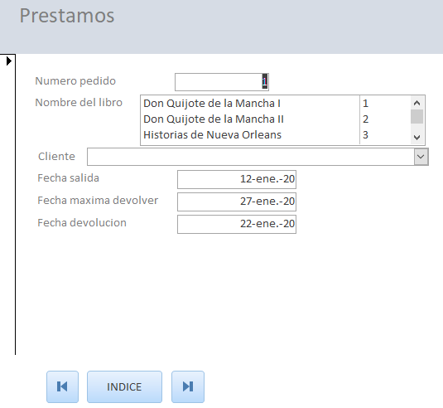

* **Crea un índice con los anteriores formularios.**

**Crea las siguientes INFORMES:**

1. **Crea un informe donde aparezcan los préstamos realizados en enero y febrero.**
2. **Crea un informe donde aparezcan los préstamos no devueltos.**